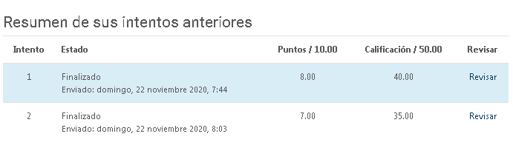

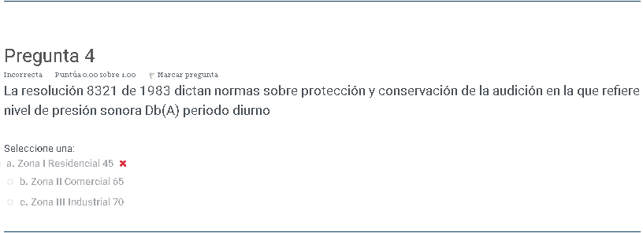

En las preguntas que salen en el segundo intento, también hay preguntas mal formuladas que generan con función frente a la posible respuesta correcta.
